Etiquetas HTML

Las etiquetas en HTML (**Hypertext Markup Language**) son elementos utilizados para estructurar y dar formato al contenido de una página web. Las etiquetas se utilizan para indicar al navegador web cómo debe interpretar y mostrar diferentes partes del contenido, como texto, imágenes, enlaces, formularios, encabezados y más. En HTML, las etiquetas están escritas entre corchetes angulares ("**<>**"), y generalmente vienen en pares: una etiqueta de apertura y una etiqueta de cierre. Sin embargo, algunas etiquetas no requieren un cierre y se llaman etiquetas auto-cerrantes.

Etiquetas con cierre: Estas etiquetas tienen una etiqueta de apertura y una etiqueta de cierre para indicar dónde comienza y termina un elemento en el documento. El contenido del elemento se encuentra entre las etiquetas de apertura y cierre. Ejemplos de etiquetas con cierre incluyen:

* **<p>:** Define un párrafo de texto.
* **<h1>, <h2>, ..., <h6>:** Definen encabezados de distintos niveles, donde **<h1>** es el nivel más alto y **<h6>** el más bajo.
* **<a>:** Crea enlaces a otras páginas web o recursos.
* **<div>:** Define un contenedor genérico para agrupar elementos y aplicar estilos.
* **<li>:** Define un elemento de una lista, como en listas ordenadas **<ol>** o listas desordenadas **<ul>**.
* **<table>, <tr>, <td>:** Etiquetas para crear tablas y definir filas y celdas en una tabla.

Etiquetas sin cierre (auto-cerrantes): Estas etiquetas no tienen una etiqueta de cierre y se utilizan para insertar elementos que no contienen contenido adicional en sí mismos. Se cierran automáticamente después de la etiqueta de apertura. Ejemplos de etiquetas sin cierre incluyen:

* **<img>:** Para mostrar imágenes.
* **<br>:** Inserta un salto de línea o salto de línea horizontal.
* **<input>:** Crea campos de entrada en formularios web.
* **<meta>:** Proporciona metadatos sobre el documento.
* **<link>:** Se utiliza para vincular hojas de estilo externas.

Es importante notar que la mayoría de las etiquetas con cierre deben cerrarse correctamente para que el código HTML sea válido y se muestre correctamente en los navegadores. Las etiquetas sin cierre no requieren una etiqueta de cierre porque no contienen contenido interno.

Aquí tienes un ejemplo de cómo se ven las etiquetas en HTML:

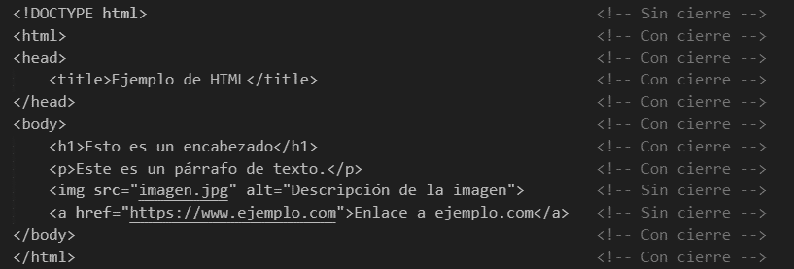

En este ejemplo, puedes ver etiquetas de apertura y cierre, así como etiquetas sin cierre.